**Institut Sains dan Teknologi Terpadu Surabaya**

Jl. Ngagel Jaya Tengah 73 - 77, Surabaya 60284

Telp. (031) 5027920 Fax. (031) 5041509

Laboratorium : E-401

Waktu : Rabu / 15.45-17.45

Minggu Ke : 2

Materi : Request, Response, Cookie, Form

Praktikum : Framework Pemrograman Web

Jurusan : S1-Teknik Informatika

Tanggal : 23 September 2020

Jenis Soal : Materi dan Tugas

# MATERI (TOTAL: 40)

Buatlah program social media sederhana.

Halaman default yang pertama kali terbuka saat program dijalankan adalah login page. Selain itu, terdapat register page. Field pada register dan login page:

|  |  |
| --- | --- |
| Register | Login |
| * Username * Nama * Password * Confirm password * Button register * Button go to login | * Username * Password * Button login * Button go to register |

Pada saat user register, pastikan confirm password sama dengan password dan username belum pernah terpakai. Jika tidak memenuhi kedua kriteria sebelumnya, kembalikan user ke register page. Jika memenuhi, register berhasil dan user diarahkan ke login page. Ketika user login, berikan pengecekan apakah password benar. Jika password salah, kembalikan user ke login page. Jika berhasil, arahkan user ke home page. Contoh tampilan:

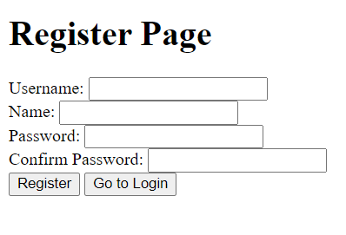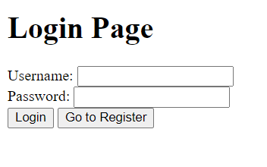

Terdapat 3 navigasi pada seluruh page yang dapat diakses user yang sudah login, yaitu home, create post, dan logout. Tampilkan nama user yang sedang login pada home page. Isi home page adalah post seluruh user. Tampilkan nama user pembuat post, judul post, dan isi post untuk setiap post. Khusus untuk post yang dibuat oleh user yang sedang login, berikan button untuk menghapus post tersebut pada post yang bersangkutan. Button create post akan mengarahkan user ke sebuah page berisi form untuk create post. Isi form hanyalah judul post, isi post, dan button post. Ketika button post diklik, post secara otomatis akan tersimpan dan user dikembalikan ke home page. Button logout digunakan mengembalikan user ke login page. Contoh tampilan:

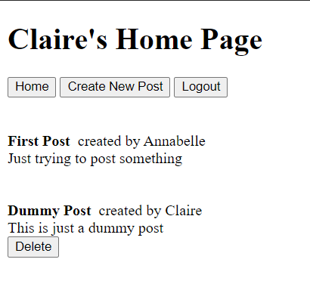 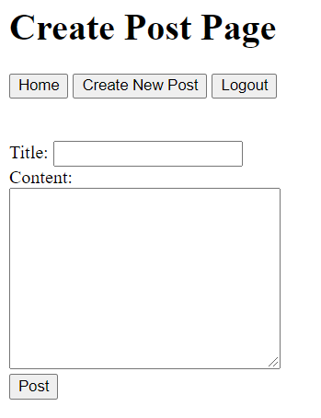

## MATERI: 40

| **SCORE** | **KRITERIA** |
| --- | --- |
| **0/2/4** | Terdapat register dan login page |
| **0/2** | Terdapat pengecekan password dan confirm password identik |
| **0/4** | Terdapat pengecekan username sudah pernah terdaftar |
| **0/4** | Dapat login dengan username dan password yang sudah terdaftar |
| **0/4** | Navigasi untuk seluruh page fungsional |
| **0/2** | Dapat menampilkan nama user yang sedang login pada home page |
| **0/4/6/8** | Dapat menampilkan seluruh post pada home page dengan informasi yang lengkap (nama pembuat post, judul post, dan isi post) |
| **0/2** | Terdapat button delete pada post yang dibuat user yang sedang login |
| **0/4** | Button delete post fungsional |
| **0/4** | Dapat create post dan data post tersimpan pada cookie |
| **0/2** | User bisa logout |

# TUGAS (TOTAL = 30)

Gunakan prototype yang dibuat pada tugas minggu lalu. Bagi yang tidak mengerjakan tugas minggu lalu, harap mengerjakan tugas minggu lalu juga karena tampilan tanpa CSS tidak akan dinilai. Dari seluruh action yang dapat dilakukan pada penjelasan minggu lalu, buatlah fungsionalitas yang dicentang di kolom pertama pada tabel di bawah ini

|  |  |  |  |  |
| --- | --- | --- | --- | --- |
| # | Action | User | Vendor | Admin |
| √ | Register | √ | √ |  |
| √ | Login | √ | √ | √ |
| √ | Melihat daftar vendor beserta makanan yang dijualnya | √ | √ | √ |
| √ | Melihat detail makanan beserta review | √ | √ | √ |
|  | Menambahkan item ke cart sendiri | √ |  |  |
|  | Melakukan transaksi pembelian | √ |  |  |
|  | Mengkonfirmasi transaksi pembelian user |  | √ |  |
|  | Memberikan rating dan komentar mengenai pengalaman bertransaksi | √ |  |  |
|  | Melakukan report komentar yang tidak pantas | √ | √ |  |
|  | Melihat history transaksi | √ | √ |  |
| √ | Mengkonfirmasi vendor baru yang baru saja mendaftar |  |  | √ |
|  | Melihat seluruh report komentar |  |  | √ |
| √ | Melihat daftar seluruh user dan vendor |  |  | √ |
| √ | Melakukan blokir terhadap user/vendor tertentu (temporary/ permanent) |  |  | √ |

**Register**

Field-field register dapat dilihat pada soal minggu lalu. Asumsikan seluruh field register pasti terisi. Berikan pengecekan username belum pernah terdaftar sebelumnya. Berikan juga pengecekan password dan konfirmasi password identik. Jika user gagal register, kembalikan user ke page register beserta seluruh isian sebelumnya (kecuali password dan konfirmasi password). Jika berhasil, arahkan ke login page.

**Login**

Berikan pengecekan apakah username ada dan password sesuai. Jika tidak sesuai, kembalikan ke login page beserta isian username sebelumnya. Jika berhasil login, arahkan ke landing page untuk masing-masing tipe user.

**Vendor List**

Tampilkan list seluruh vendor yang telah dikonfirmasi admin. Nama dan lokasi vendor yang ditampilkan disesuaikan dengan data yang dimasukkan vendor saat register. Vendor baru yang belum dikonfirmasi tidak perlu ditampilkan.

**Vendor Detail**

Tampilkan nama dan deskripsi vendor sesuai data saat register. Tampilkan pula seluruh menu yang pernah diinputkan vendor tersebut.

**Detail Menu**

Tampilkan detail menu berdasarkan data yang diinputkan vendor ketika menginput menu. Informasi menu yang perlu ditampilkan dapat dilihat pada soal minggu lalu.

**Managemen Menu**

Vendor belum dikonfirmasi admin:

Tampilkan pesan bahwa vendor belum dikonfirmasi admin. Vendor tidak dapat memanage menu hingga vendor tersebut dikonfirmasi admin.

Vendor telah dikonfirmasi admin:

Terdapat button insert yang mengarahkan vendor ke page insert menu. Selain itu, terdapat pula list menu yang pernah diinputkan. Pada setiap menu, terdapat button edit yang mengarahkan user ke page edit menu beserta data lama menu tersebut. Terdapat pula button delete pada setiap menu yang berguna untuk menghapus menu tersebut.

**Insert/Edit Menu**

Vendor dapat menambahkan ataupun mengedit menu yang sudah pernah ada. Seusai menambah/mengedit menu, kembalikan vendor ke page managemen menu.

**List Vendor Baru**

Berisi list seluruh vendor yang belum dikonfirmasi admin. Admin dapat mengkonfirmasi vendor baru dengan menekan button accept. Vendor yang telah dikonfirmasi dapat melakukan managemen menu. Admin juga dapat menolak vendor dengan menekan button reject. Vendor yang ditolak akan dihapus datanya sehingga tidak dapat login.

**List Vendor dan User**

Admin dapat memblokir akun vendor/user pada page ini. Seluruh user yang tidak sedang terblokir akan memiliki button block pada list. Pada user yang sedang terblokir, button block berubah menjadi button unblock. Vendor/user yang sedang diblokir tidak dapat login hingga admin melakukan unblock kepada vendor/user yang bersangkutan.

Catatan tambahan:

* Untuk melakukan passing data secara post menuju controller, tentunya dibutuhkan route tambahan. Nama route tambahan bebas.
* Gunakan username=admin dan password=admin untuk login sebagai admin.

**DILARANG MENGGUNAKAN KONSEP YANG BELUM DIAJARKAN DI PRAKTIKUM. JIKA MENGGUNAKAN, NILAI TUGAS = 0!**

## TUGAS : 30

**Highlight kriteria yang dikerjakan dengan warna kuning dan kumpulkan. Jika tidak mengumpulkan highlight, nilai tugas=0. Jika menghighlight kriteria yang tidak dikerjakan, nilai tugas dikurangi sesuai dengan score kriteria yang bersangkutan**

| **SCORE** | **KRITERIA** |
| --- | --- |
| **Login dan Register** | |
| **0/2** | Terdapat pengecekan password tidak identik dan username pernah terdaftar |
| **0/2** | Dapat login menggunakan username dan password yang terdaftar dan diarahkan ke landing page yang sesuai dengan tipe usernya (baca soal minggu lalu untuk mengetahui landing page setiap tipe user) |
| **0/1** | Vendor/user yang sedang diblokir tidak dapat login |
| **Global** | |
| **0/2/4** | Dapat menampilkan seluruh vendor yang telah dikonfirmasi admin (2 jika vendor yang belum dikonfirmasi juga ditampilkan) |
| **0/2/4** | Dapat menampilkan nama dan deskripsi vendor beserta seluruh menu yang dijualnya (2 jika hanya salah satunya saja) |
| **0/2** | Informasi yang ditampilkan pada halaman detail menu benar dan sesuai |
| **Vendor** | |
| **0/1** | Vendor yang belum dikonfirmasi tidak dapat melakukan managemen menu |
| **0/2** | Dapat menampilkan list seluruh menu yang pernah diinputkan |
| **0/2/4/6** | Dapat menambah, mengedit, dan menghapus menu |
| **Admin** | |
| **0/2** | Dapat menampilkan list seluruh vendor baru yang belum dikonfirmasi |
| **0/2** | Admin dapat menolak ataupun mengkonfirmasi vendor baru |
| **0/2** | Dapat melakukan block/unblock user/vendor |

Menyetujui

(Riandika Lumaris, S.Kom. M.Kom.)

Koordinator Kuliah

Penyusun Soal

(Stella Vania)

Asisten

Mengetahui

(Grace Levina Dewi, M.Kom.)

Koordinator Laboratorium